Нстройка VPN на ресиверах Supremo, Supremo 2
ВНИМАНИЕ: Показана настройка VPN на примере клиента OpenVPN Client
- Скачайте приложение OpenVPN Connect.
- Отформатируйте USB Flash в системе Fat32.
- Скопируйте приложение на флешку.
- Вставьте флешку в Supremo2.
- Установите приложение на ресивер.
- Теперь необходимо вставить в программу рабочий файл конфигурации в формате ovpn.
- Скопируйте этот файл на флешку.
- Вставьте флешку в ресивер.
- Установите приложение ES Проводник из встроенного Market. Для этого, соедините ресивер с интернетом, чтобы скачать приложение. Либо установите приложение с флешки.
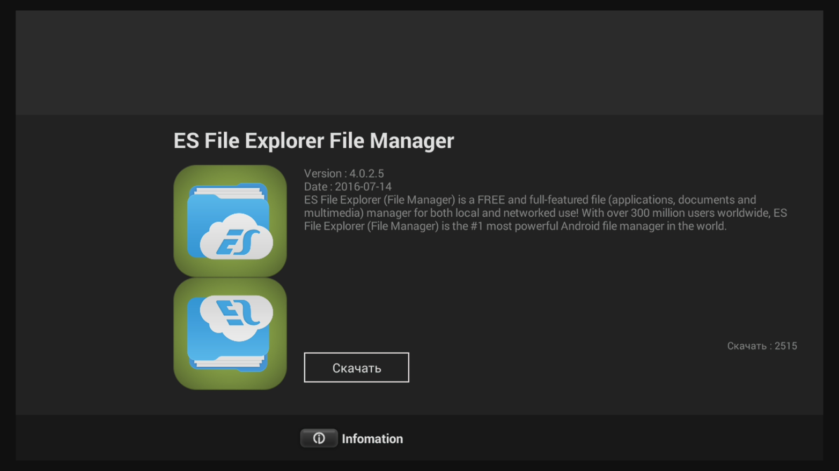
- Запустите ES Проводник.
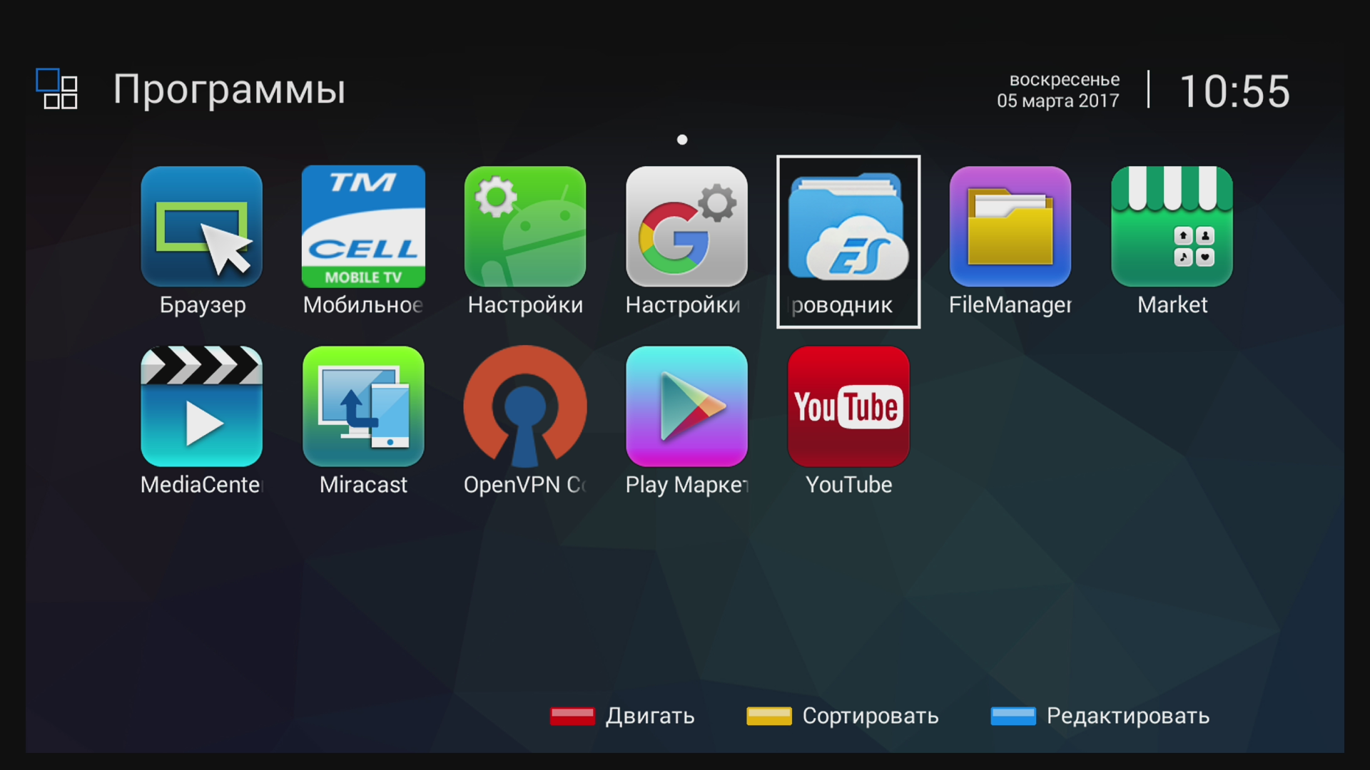
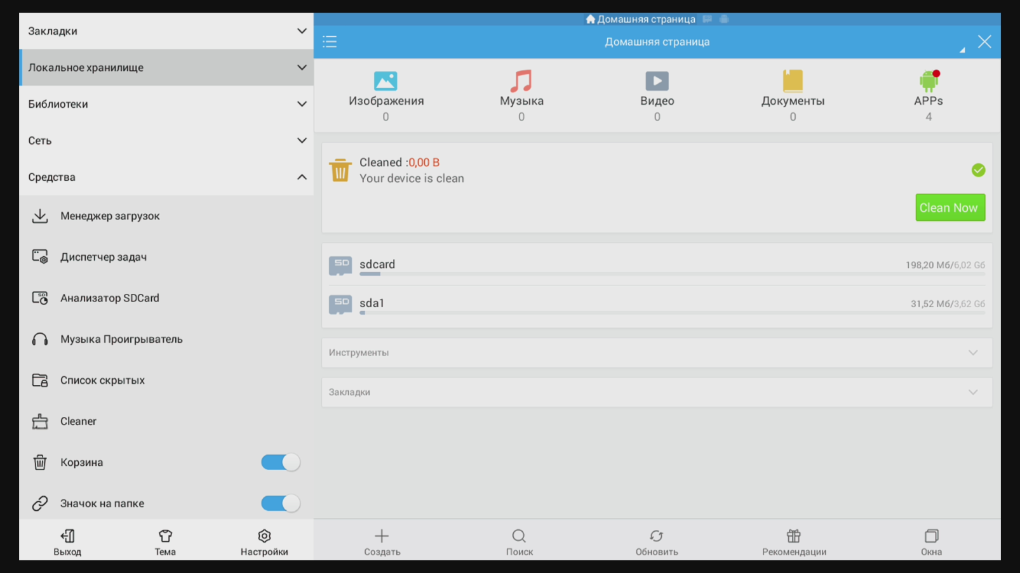
- Нажмите Локальное хранилище.
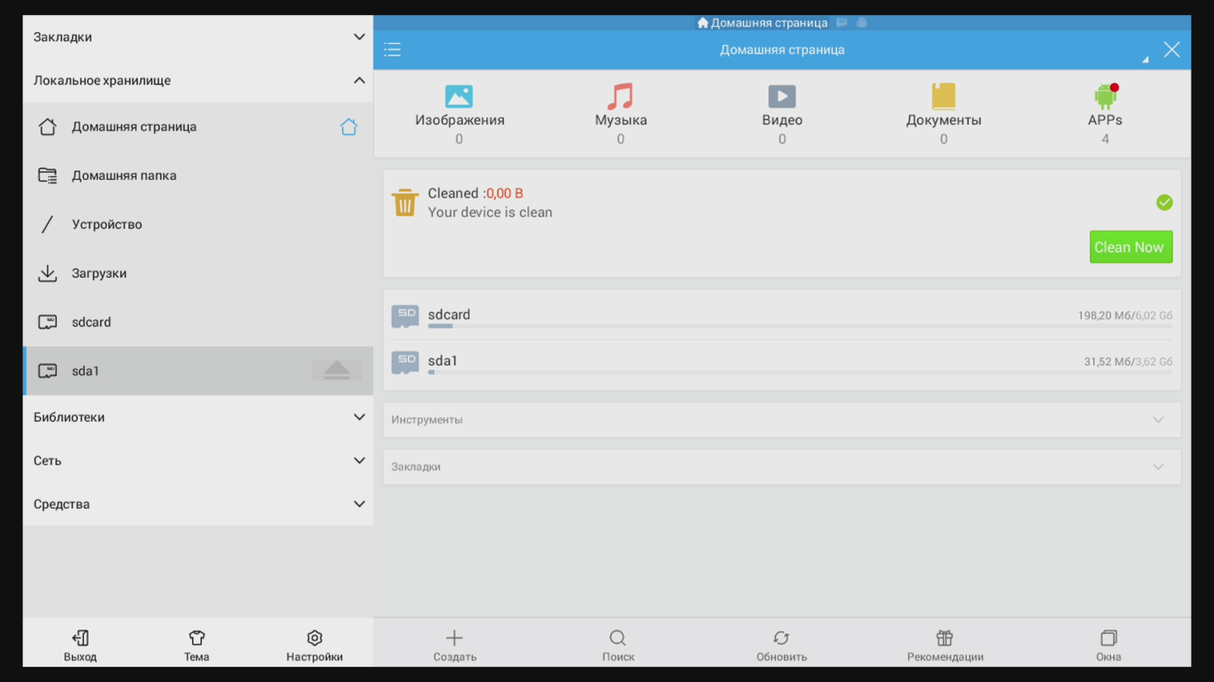
- Нажмите sda1, чтобы открыть флешку. В появившемся окне выберите – Открыть.
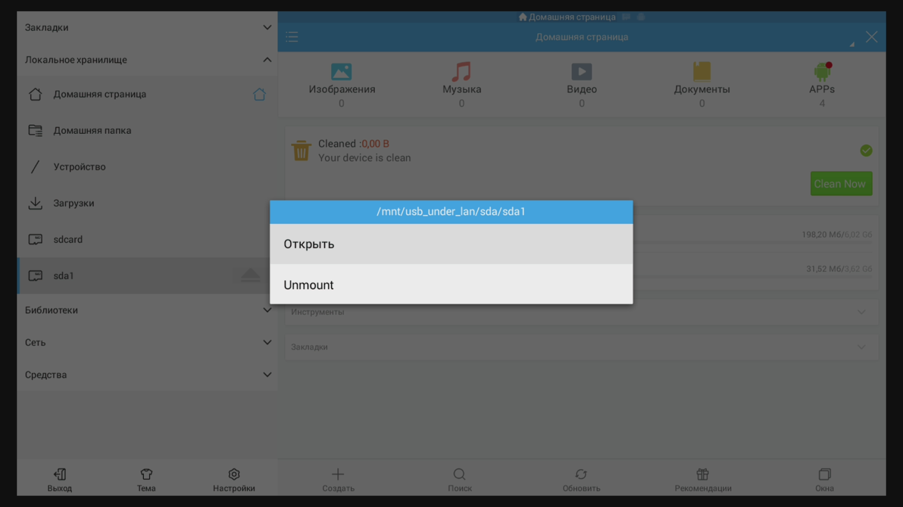

- Наведите курсор на файл конфигурации VPN.
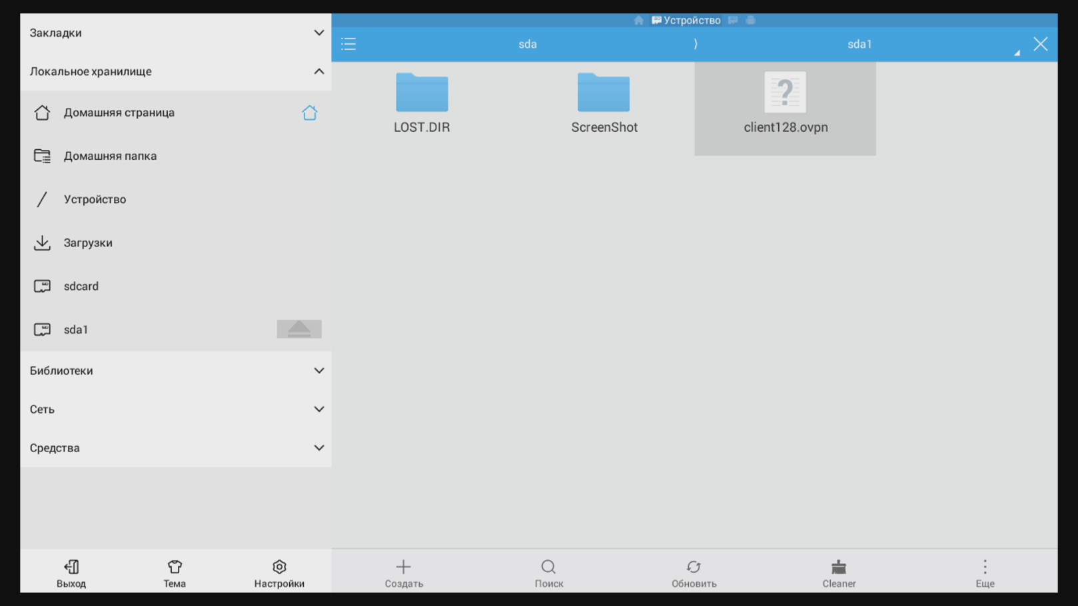
- Нажмите на пульте OK и удерживайте около 2 секунд. На файле появится галочка.
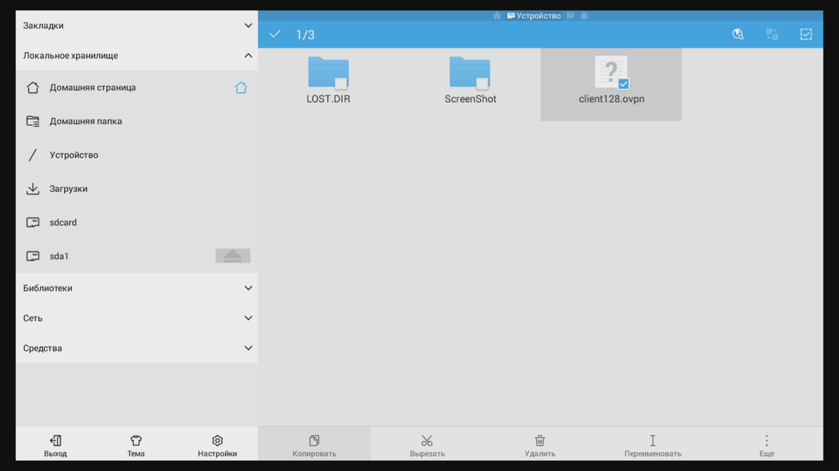
- Выберите пультом Копировать в нижней части экрана.
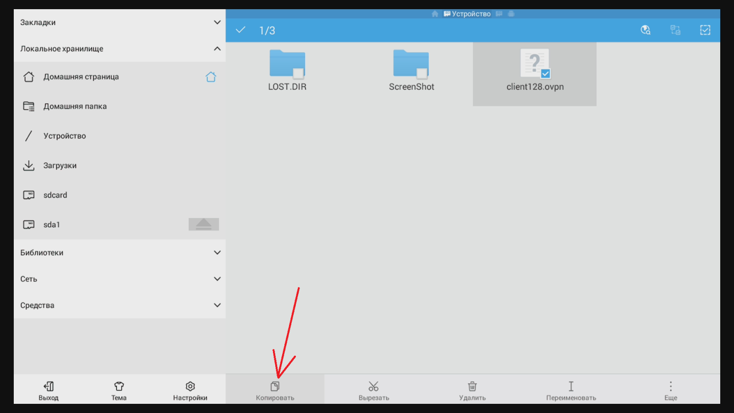
- Теперь перейдите на внутреннюю память ресивера. Для этого нажмите на sdcard. Вы увидите корневой каталог ресивера со всеми папками. Можно вставить файл непосредственно сюда.
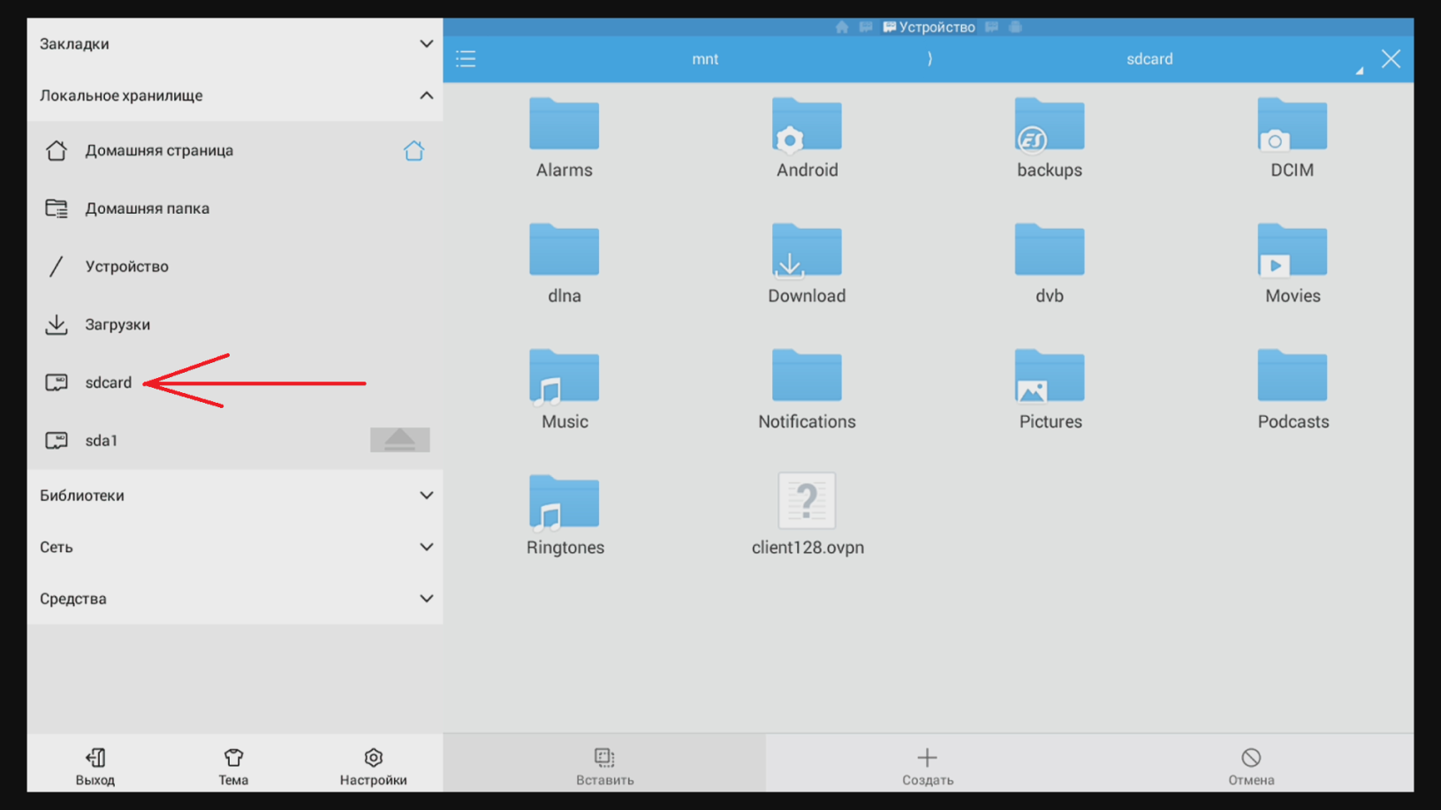
- Нажмите Вставить в нижней части экрана.
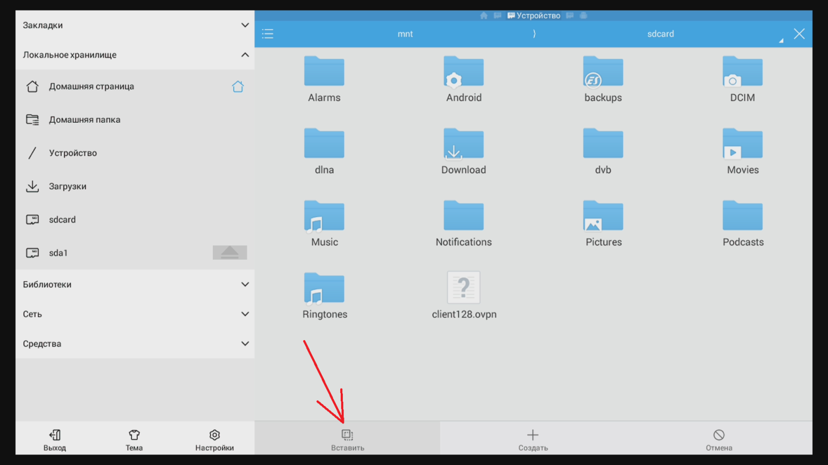
- Файл появится в памяти ресивера.
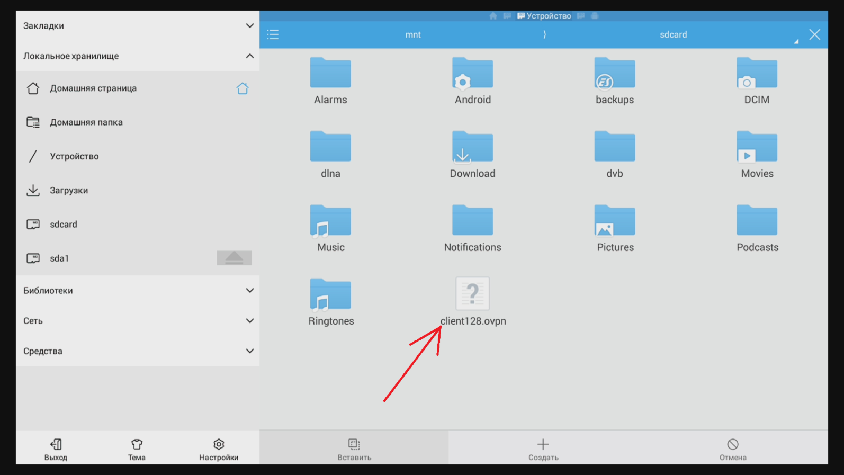
- Теперь закройте ES Проводник. Откройте OpenVPN Connect.
- Нажмите на значок в правом верхнем углу экрана.
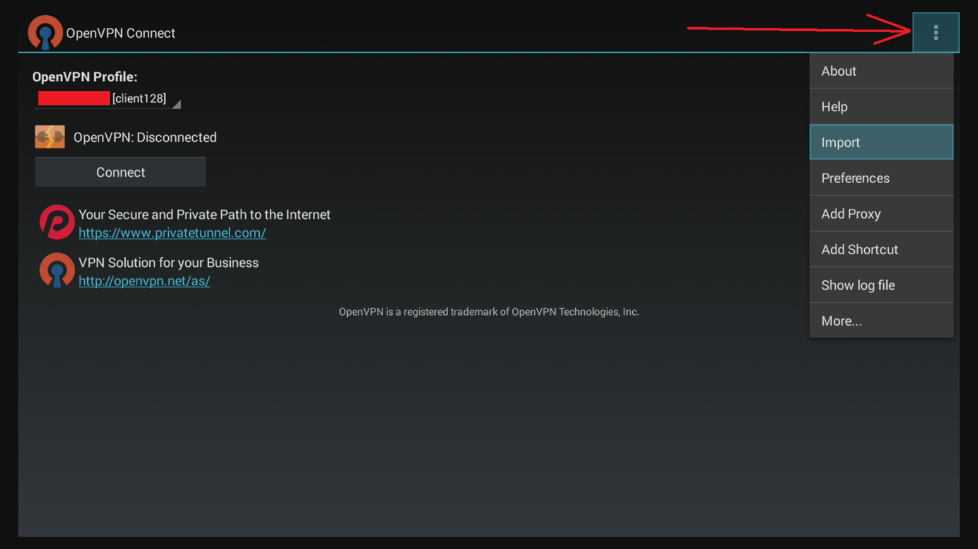
- Нажмите Import.
- Нажмите Import profile from SD card.
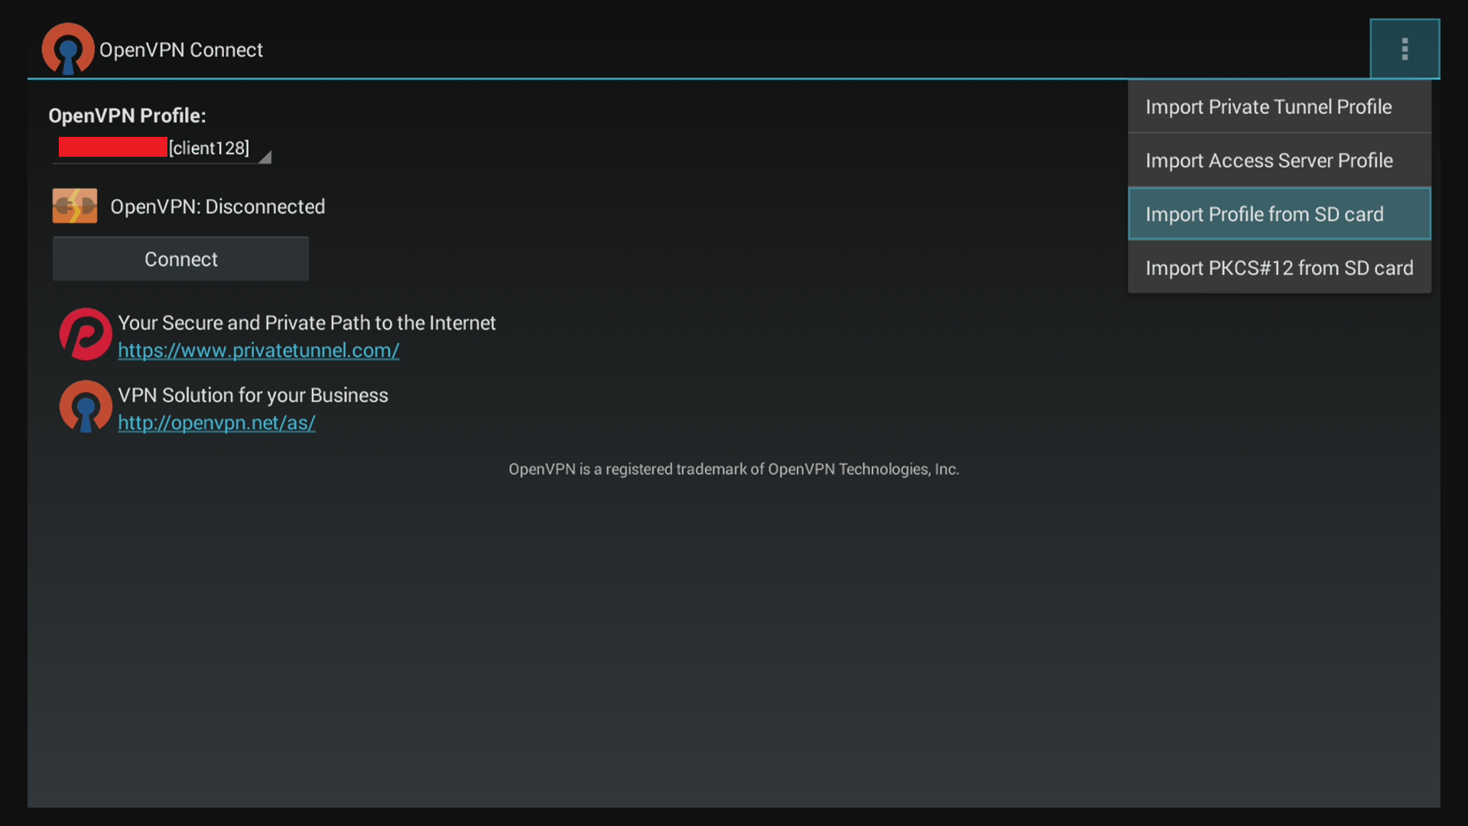
- Откроется список папок и файлов в памяти ресивера. Пролистайте список в самый низ и нажмите на файл конфигурации, который скопировали ранее. Нажмите Select.
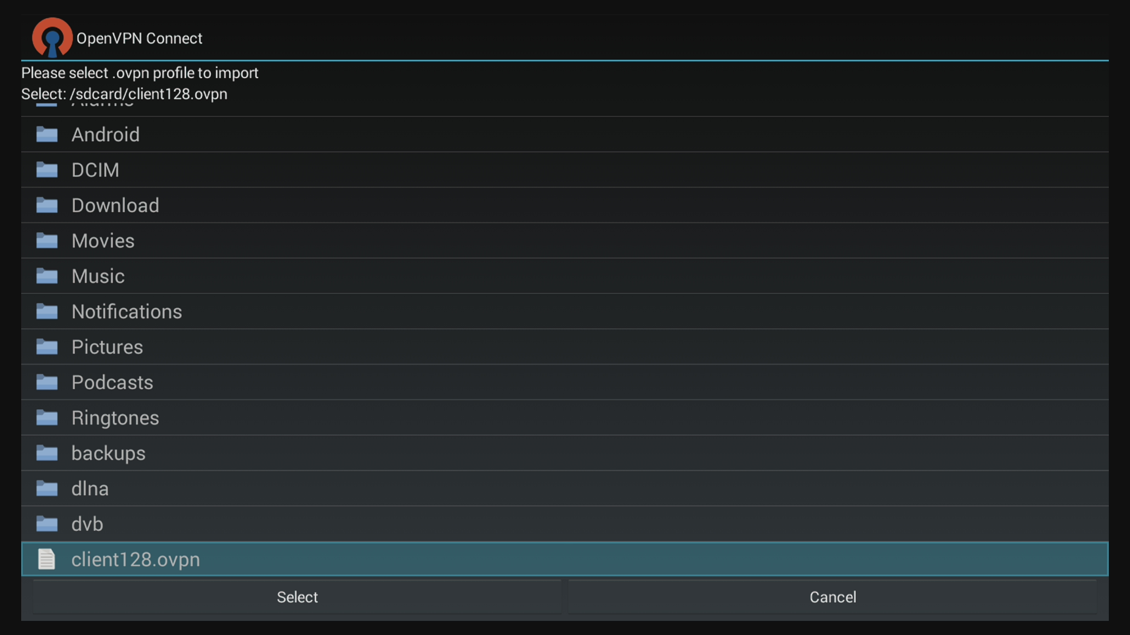
- Файл загрузится в программу и откроется главное окно программы. Здесь нужно нажать кнопку Connect для соединения с VPN сервером.
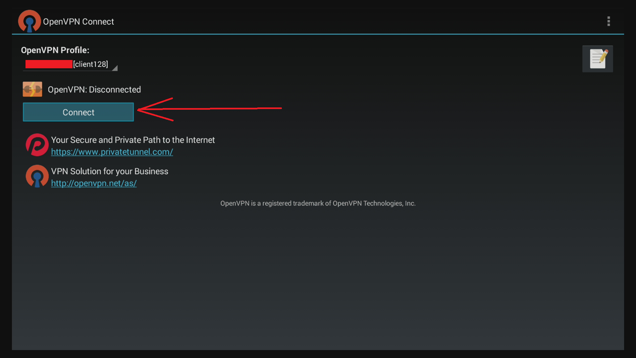
- Программа выдаст сообщение о подтверждении. Установите галочку и нажмите OK.
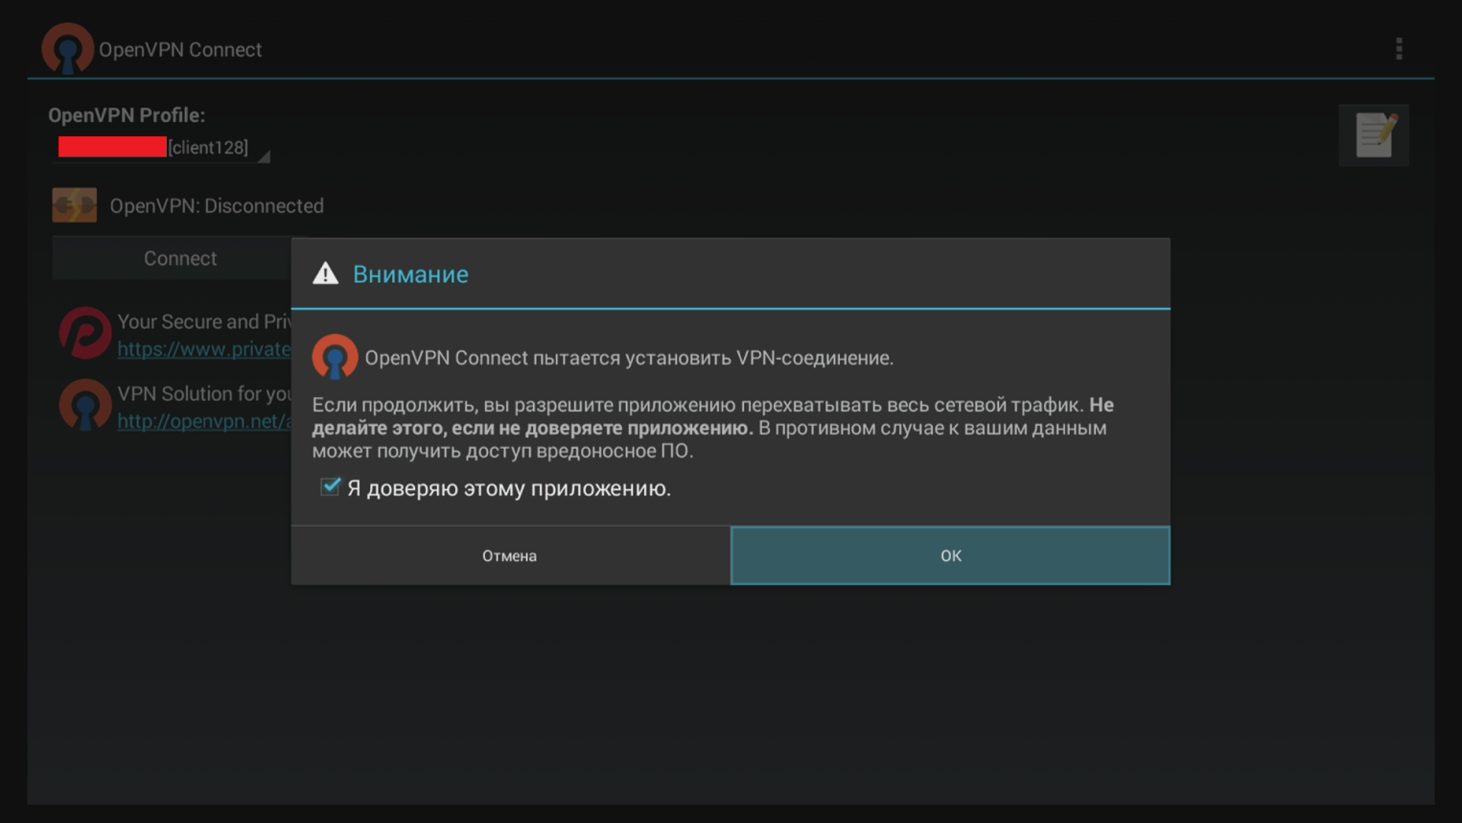
- Программа соединит VPN и кнопка Connect изменит свое название на Disconnect. Это означает, что VPN соединен.
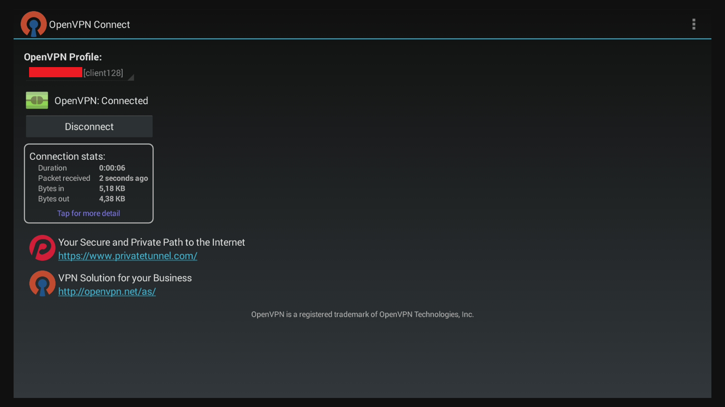
- Теперь нажмите на пульте Exit и откройте какой-нибудь интернет-сервис для проверки. К примеру, YouTube.
ВНИМАНИЕ: Файл конфигурации для клиента OpenVPN предоставляется провайдером VPN.

